InspectIQ

**(Progress Report)**

# OVERVIEW

เนื่องจากในปัจจุบันมีการขนส่งสินค้าในระยะทางที่ไกลในปริมาณมาก ทำให้การคงไว้ซึ่งคุณภาพนั้นเป็นสิ่งสำคัญ เนื่องจากจะส่งผลกระทบต่อความน่าเชื่อถือและชื่อเสียงของเจ้าของสินค้า อีกทั้งยังมีผลกระทบทางเศรษฐกิจขนาดใหญ่ด้วย พวกเราคณะจัดทำจึงเล็งเห็นถึงความสำคัญของการรักษาคุณภาพของสินค้า เลยจัดทำ Inspect IQ ชึ้นมาเพื่อเป็นต้นแบบในการเป็นอุปกรณ์ตรวจวัดคุณภาพสินค้า

# TEAM MEMBERS

* + นายนนทกร พุ่มลอยฟ้า รหัสนักศึกษา 65070112
  + นายป﻿ฏิภาณ อรรคฮาดศรี รหัสนักศึกษา 65070124
  + นายพิชญดิฏฐ์ วศินานนท์ รหัสนักศึกษา 65070153

# Updated Information

# GOALS/OBJECTIVES

1. **ปัญหาสินค้าคุณภาพต่ำ** - ลูกค้าอาจได้รับสินค้าที่ไม่ตรงตามที่คาดหวัง เช่น อาหารหมดอายุ หรือ สินค้าที่ถูกเก็บในที่ไม่เหมาะสม ซึ่งทำให้คุณภาพลดลงอย่างมาก โดยเฉพาะสินค้าที่ต้องการการจัดการพิเศษ
2. **ปัญหาการคื﻿นสินค้า** - เมื่อสินค้าถูกจัดส่งในสภาพที่ไม่ดี หรือเสียหาย ผู้บริโภคต้องใช้เวลานานในการคืนสินค้า และกระบวนการนี้อาจซับซ้อน ทำให้ผู้ซื้อรู้สึกไม่พอใจ
3. **ความไม่แน่นอนในคุณภาพสินค้าระหว่างการขนส่ง** - การขาดระบบตรวจสอบคุณภาพทำให้เกิดความไม่แน่นอนในสินค้าที่ได้รับ อาจส่งผลต่อการสูญเสียความเชื่อมั่นในแบรนด์หรือธุรกิจ โดยเฉพาะในกรณีที่ลูกค้าต้องการสินค้าที่คงคุณภาพไว้ตลอด

# PROBLEMS DURING THE PROJECT

## Check List

|  |  |  |
| --- | --- | --- |
| Tasks | Complete | Incomplete |
| เขียน Proposal + เก็บ Scope และ Requirements | ✔ |  |
| การศึกษาระบบที่มีอยู่และเทคโนโลยีที่เกี่ยวข้อง | ✔ |  |
| ออกแบบสถาปัตยกรรมของระบบ | ✔ |  |
| การพัฒนา Software Prototype | In Progress | |
| การทดสอบและการปรับปรุง Prototype |  | ✗ |
| การทดสอบระบบในสภาพแวดล้อมจริง |  | ✗ |
| การวิเคราะห์ข้อมูลและการปรับปรุงระบบ |  | ✗ |
| การเตรียมการเปิดตัวระบบและเก็บ Feedback |  | ✗ |

## Change Report

|  |  |  |
| --- | --- | --- |
| Tasks | Goal | Change / Improve |
| การพัฒนา Software Prototype | เสร็จก่อนเดือนมีนาคม | เสร็จในเดือนมีนาคม |

* **เนื่องจากขั้นตอนการพัฒนา Software Prototype มีความซับซ้อนมากกว่าที่คาดการณ์ไว้จึงเกิดความล่าช้าในกระบวนการพัฒนาระบบนี้**

**Progress Works (Implementation)**

**Figma Design Draft 1**

**Figma Design Draft 2**

**Notification Code**

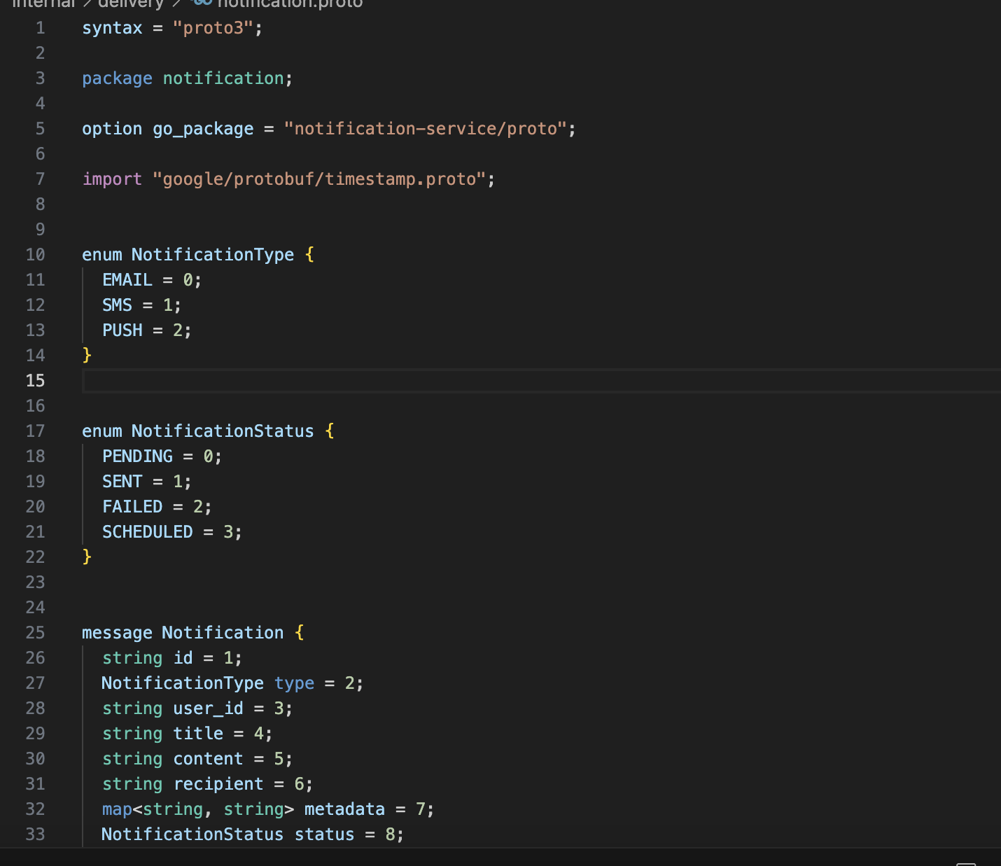

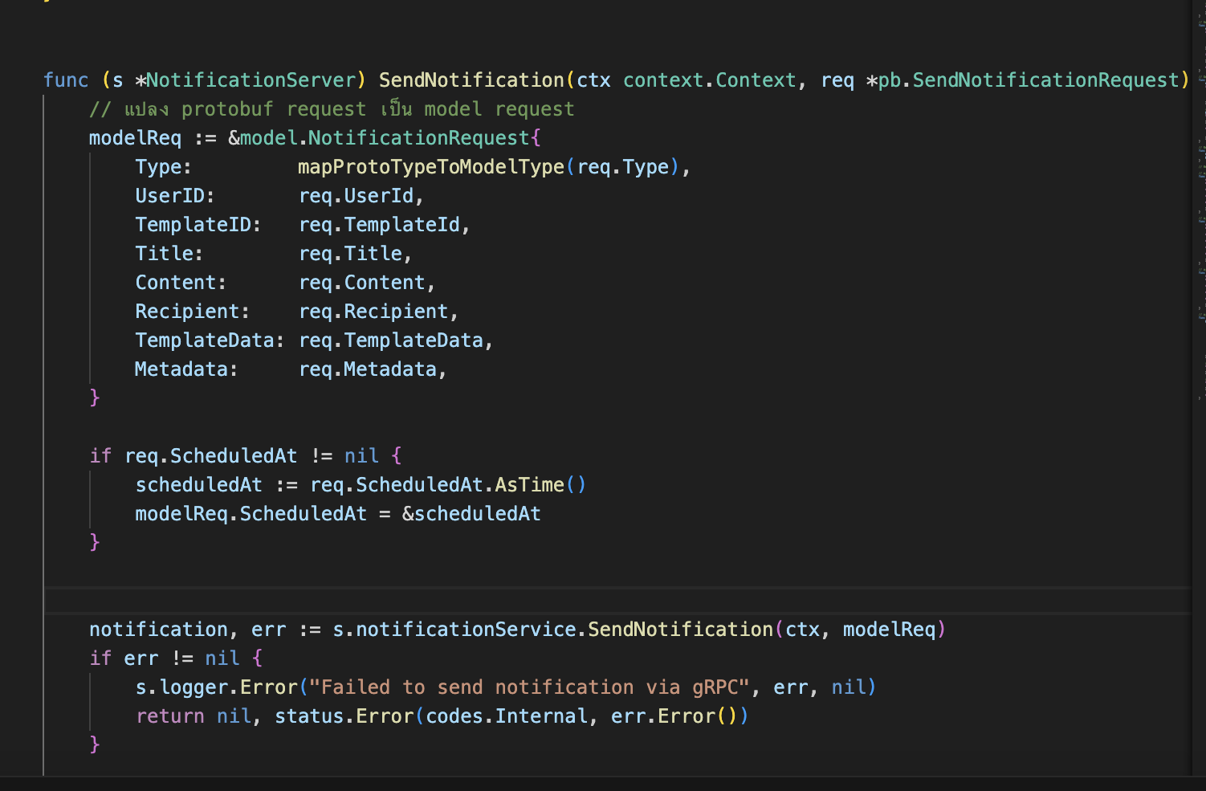

**Implementation and Development Plan (Updated Version)**

|  |  |  |  |  |  |  |  |  |  |  |  |  |  |  |  |
| --- | --- | --- | --- | --- | --- | --- | --- | --- | --- | --- | --- | --- | --- | --- | --- |
| **WBS** | **Task** | **Member** | **Cal Days** | **February** | | | | | **March** | | | | | | |
| **WK1** | **WK2** | **WK3** | **WK4** | **WK5** | **WK1** | **WK2** | **WK3** | **WK4** | **WK5** | **WK6** |
| **1** | **Design Phase** | **65070112**  **65070124**  **65070153** | **13** |  |  |  |  |  |  |  |  |  |  |  |
| **1.1** | **เขียน Proposal + เก็บ Scope และ Requirements** | **65070112**  **65070124**  **65070153** | **1** |  |  |  |  |  |  |  |  |  |  |  |
| **1.2** | **การศึกษาระบบที่มีอยู่และเทคโนโลยีที่เกี่ยวข้อง** | **65070112**  **65070153** | **3** |  |  |  |  |  |  |  |  |  |  |  |
| **1.3** | **ออกแบบสถาปัตยกรรมของระบบ** | **65070124** | **8** |  |  |  |  |  |  |  |  |  |  |  |
| **2** | **Build Phase** | **65070112**  **65070124**  **65070153** | **24** |  |  |  |  |  |  |  |  |  |  |  |
| **2.1** | **การพัฒนา Software Prototype** | **65070112**  **65070153** | **5** |  |  |  |  |  |  |  |  |  |  |  |
| **2.2** | **การทดสอบและการปรับปรุง Prototype** | **65070112**  **65070124**  **65070153** | **3** |  |  |  |  |  |  |  |  |  |  |  |
| **2.3** | **การทดสอบระบบในสภาพแวดล้อมจริง** | **65070112**  **65070124**  **65070153** | **6** |  |  |  |  |  |  |  |  |  |  |  |
| **2.4** | **การวิเคราะห์ข้อมูลและการปรับปรุงระบบ** | **65070112**  **65070124**  **65070153** | **5** |  |  |  |  |  |  |  |  |  |  |  |
| **2.5** | **การเตรียมการเปิดตัวระบบและเก็บ Feedback** | **65070112**  **65070124**  **65070153** | **5** |  |  |  |  |  |  |  |  |  |  |  |

